Woordpakket 6
(Woorden met op het einde a, u, o, ie, ui of ee)

mee | ja | de knie | wie | twee
de ma | de pa | zo | de trui | de zee
de tweede | meegaan | ik sta | nee | de fee
nu | de slee | meedoen | ik ga | drie

- Schrijf de woorden van het woordpakket in het juiste huis.

- Vul aan met passende woorden uit het woordpakket.
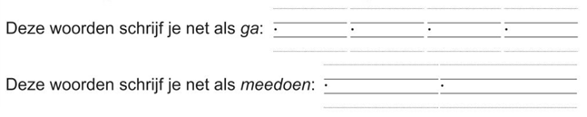

- Schrijf de zinnen over. Vervang de tekeningen door een woord uit het pakket.
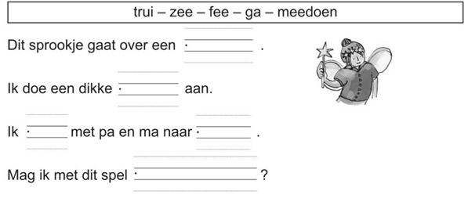

- Lees de woorden van rechts naar links en schrijf ze dan goed op.
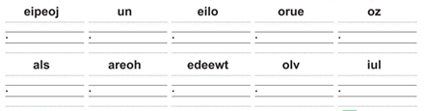

- Lees deze gekke zinnen. Bij het drukken liep iets mis. Kun jij de zinnen goed maken? Schrijf ze op.
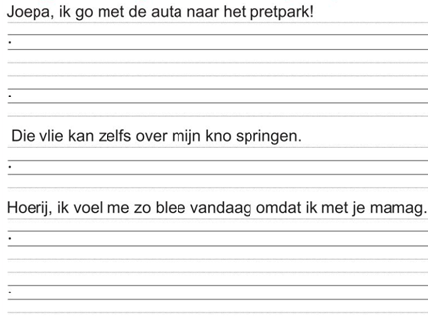

- Oefen hier je woordpakket.

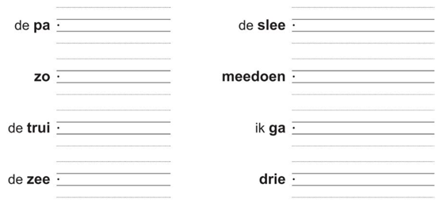
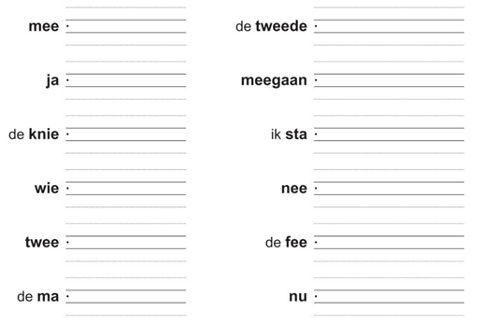

- Alle letters zijn los. Plak ze terug aan elkaar.
